NIM : 1301184144

Nama : Rizky Fauzi Ramadhani

Kelas : IF-42-10

Jawaban Quiz Machine Learning

**Soal NO. 1 Pengantar**

1.1 Machine Learning memiliki tugas untuk mempelajari dataset agar dapat menemukan solusi dari sebuah permasalahan, kinerja machine learning yaitu melakukan pengolahan data agar bisa mendapatkan akurasi yang baik, kemudian mengimprovisasi terus menerus untuk meningkatkan akurasi dari model yang telah dibangun dengan menggunakan dataset.

1.2 machine learning pada mobil otonom memiliki tugas untuk mengemudi kendaraan mobil secara otomatis tanpa awak dan dikendarai oleh komputer, kinerja machine learning pada mobil otonom yaitu pengenalan objek objek yang harus dihindari dan peta jalan mengikuti GPS. Data yang digunakan untuk meningkatkan kinerjanya yaitu dengan terus menerus mempelajari objek objek yang ditemuin pada jalanan seperti menghindari, berhenti, melambat, melaju, parkir dan lain-lain sebagainya.

**Soal NO. 2 Penjelasan** ML

2.1 paradigma pemrograman tradisional adalah pemrograman yang dimana programmer melakuka input terlebih dahulu yang diobservasi kemudian membuat programnya yang kemudian diolah oleh komputer untuk memberikan output diterima oleh programmer sebagai hasil pemrograman, sedangkan paradigma pembelajaran mesin adalah pemrograman yang dimana programmer terlebih dahulu melakukan input beserta output (seperti memberikan ilmu) kepada computer untuk diolah dan mempelajari input dan output untuk menghasilkan program dari hasil pembelajaran yang dilakukan oleh komputer.

2.2 untuk kasus mobil otonom, input (observations) yang dilakukan yaitu terhadap objek objek yang ditemui oleh pengendara jalanan, GPS (pembacaan peta jalan), dan kecepatan mobil, kemudian programmer melakukan program agar komputer mempelajari objek objek yang harus dihindari ketika berkendara, pembacaan GPS (peta jalan) kemudian kecepatan yang digunakan ketika berada di jalanan tertentu. Yang kemudian output yaitu sebuah produk mobil yang bernama yang dapat mengemudi kendaraan mobil secara otomatis tanpa awak/pilot (manusia) yang diganti oleh komputer.

**Soal No.3 Supervised Learning**

3.1 Supervised learning adalah pembelajaran mesin yang dimana data seolah-olah sudah dilatih dan diberikan label (input (observations) untuk membentuk pola yang kemudian dipelajari oleh mesin yang kemudian menghasilkan program sesuai petunjuk yang diberikan kemudian diterima oleh programmer. Apabila data tidak dilabeli makan mesin akan tetap mempelajari data tersebut namun secara terbatas. Supervised melakukan pengelompokan atau clustering untuk mempelajari data.

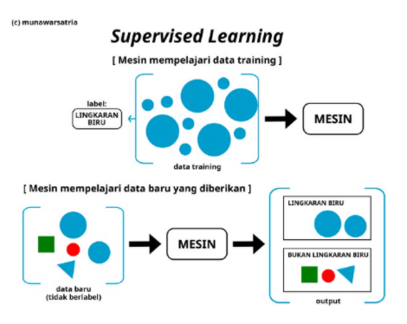

3.2 Supervised pada Mobil otonom yaitu mobil otonom diberikan petunjuk atau pelabelan data yang kemudian diberikan komputer untuk dipelajari kemudian melakukan clustering pada data yang diberikan untuk mendapatkan pola pergerakan mobil sesuai dengan prosedur yang diberikan. Kemudian juga pada GPS sudah dilabeli, kemudian mobil otonom mengikuti arah peta jalan dari GPS kemudian mempelajari arah yang mana lebih cepat atau lebih baik dilalui namun terbatas.

**Soal NO. 4 Unsupervised Learning**

4.1 Unsupervised Learning adalah pembelajaran mesin yang dimana mesin/komputer mempelajari data yang tidak berlabel, programmer memberikan sebuah input dan keluarannya kepada mesin yang kemudian dipelajari dengan cara data dikelompokkan oleh mesin yang kemudian menghasilkan program hasil dari pembelajaran mesin.

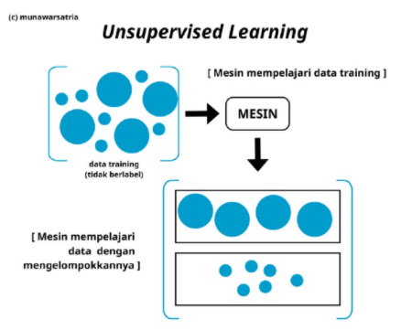

4.2 Unsupervised pada mobil otonom yaitu mobil otonom tidak diberikan label tapi mesin mempelajari dengan cara pengelompokan jadi pada mobil otonom mesin mempelajari kelompok objek yang harus dihindari dan tidak dihindari agar mobil otonom dapat berjalan dengan baik. Ketika mobil otonom melewati jalan, mesin mengelompokkan jalan yang berlubang dan tidak berlubang atau rambu rambu dan jalan dan lain-lain sebagainya.

**Soal NO.5 AI, ML, DL**

**AI (Artificial Intelligence)** merupakan pembelajaran dengan sifat yang tidak alami dan diciptakan oleh manusia, AI meruapakan kemampuan untuk mempelajari, memahami, mengevaluasi, merencanakan, mengambil keputusan dll. AI adalah gambaran luas tentang pembelajaran mesin karena mengembangkan atau menunjukkan perilaku manusia yang dilakukan oleh mesin, kemudian **ML(Machine Learning)** bagian dari AI yang menggunakan model stastisk untuk memungkinkan mesin meningkatakan pengalamannya dalam mengambil keputusan berdasarkan datanya. Contoh ketika kita ingin membuat sistem memberi tahu berat badan kita berdasarkan tinggi badan, machine learning melakukan pengumpulan data kemudian membuat grafik yang terdiri dari titik data, kemudian dengan sebuah garis sederhana machine learning dapat menebak berat badan. Kemudian **DL(Deep Learning)** merupakan evolusi dari ML yang dimana DL menggunakan algoritam yang terinspirasi dari struktur dan fungsi otak yang disebut jaringan saraf tiruan, contohnya mobil otonom menggunakan Deep Learning, konsep Deep Learning adalah mempelajari data secara hirarki konsep bertingkat. Sebagai gambaran ketika mobil otonom melihat seekor rusa di jalanan, mesin mempelajari apakah binatang itu memiliki bulu, kumis, tanduk layaknya seperti seekor rusa.

**Soal NO.6 Regresi**

6.1 cara mengukur performansi/efektivitas sebuah model yaitu seberapa akuratnya (accuracy) mendekati sebenernya semakin tinggi akurasinya semakin baik performasinya.

6.2

**Soal NO.7 Akurasi, Recall, Precision**

7.1

7.2

7.3

**Soal NO.8 Underfitting, overfitting, bias dan variance**

8.1

8.2